П Р О Г Р А М М А
О П О Р А _ X
--------------------------------------
Расчет опор автодорожных, железнодорожных и пешеходных мостов (и подпорных стен)

Руководство по расчёту подпорных стен в программе.
(начиная с версии 7.22.00 Ноябрь 2017г)

Версия 7.22.02 Февраль 2018г

Г. Новосибирск, 2017г

..
А Н Н О Т А Ц И Я

Начиная с версии 7.22.00 (Ноябрь 2017г), в программе ОПОРА_Х добавлен новый «Тип моста» с названием «Подпорная стенка». Это позволяет рассчитывать блоки подпорных стенок как с временной нагрузкой на призме обрушения, так и без неё.
Давление грунта на стенку от собственного веса, и от нагрузок на призме обрушения производится в соответствии с разделом 5 СП 43.13330.2012. Учитывается наклон задней грани стенки, наличие воды перед стенкой, и грунтовых вод за стенкой. Возможно задать откос грунта над стенкой, и временные нагрузки на призме обрушения.
Коэффициенты надёжности к весам нагрузок можно выбрать как «По СП 43.13330.2012», так и «По ВСН 167-70», причём с возможностью их редактирования.
При отсутствии полос временной нагрузки на призме обрушения СП 43.13330.2012 рекомендует учитывать распределённую нагрузку интенсивностью 1.0 т/м2 на поверхности грунта (её можно задать «Пешеходной» распределённой нагрузкой.
Возможно задать два варианта «полосовых» нагрузок на призме обрушения (полосы располагаются параллельно стенке):
- Схема загружения «А»: Пешеходная нагрузка в «зоне тротуара», плюс до двух полос нагрузок АК, или СК;
- Схема загружения «Б»: Одна полоса тяжёлой нагрузки из базы нагрузок программы ОПОРА_Х (НГ-60, НК, АБ, или др.).
Программа вычисляет 3 сочетания основных нагрузок (или 6 при наличии Схемы «Б»),
и 6 сочетаний сейсмических нагрузок (при наличии сейсмики).
Проверка на плоский сдвиг стенки (по трём плоскостям) производится по СП 43.13330.2012, а проверка положения равнодействующей – по ВСН 167-70. Остальные проверки фундамента стенки (свайного, или на естественном основании), а также расчёт сечений производится по алгоритму программы ОПОРА_Х для опор мостов (СП 35.13330.2011, СП 24.13330.2011).
Расчёт грузоподъёмности для подпорной стенки пока не производится.

Оглавление
1. ИСХОДНЫЕ ДАННЫЕ ДЛЯ ПОДПОРНОЙ СТЕНКИ. 3
2. ПРИМЕР подпорной стенки. 5
3. Особенности расчёта подпорных стен в программе ОПОРА_Х. 7
3.1. Вычисление давления грунта на подпорную стенку 7
3.2. Нагрузки и их сочетания 8
3.3 Расчёт усилий в сваях, и проверки свайного фундамента 9
3.4. Проверки естественного основания подпорных стен. 9

1. ИСХОДНЫЕ ДАННЫЕ ДЛЯ ПОДПОРНОЙ СТЕНКИ.
В пункте главного меню «Тип моста» выбирается тип «Подпорная стенка»:
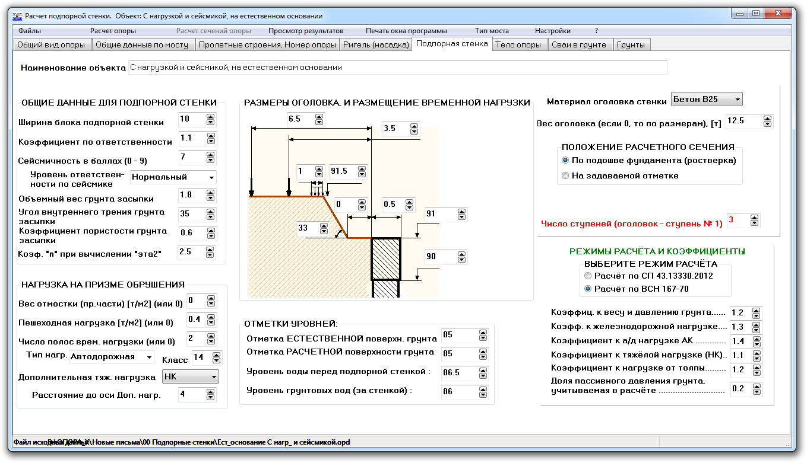
Почти все данные о подпорной стенке собраны на вкладке «Подпорная стенка» (плюс вкладки «Тело опоры», «Сваи в грунте», и «Грунты»). Вкладки «Общие данные по мосту», «Пролётные строения. Номер опоры», Ригель (насадка)» - недоступны.
Предлагается заполнить следующие данные:
- Наименование объекта – строка произвольного текста;
- Ширина блока подпорной стенки – СП 43.13330.2012 рекомендует разбивать подпорные стены на блоки шириной 10 – 15 метров.
- Коэффициент по ответственности – в соответствии с ГОСТ 27751, на этот коэффициент будет умножаться вычисленная нагрузка для основных сочетаний нагрузок;
- Сейсмичность в баллах (0-9) – при сейсмике больше 6.8 балла будет производиться расчёт на сейсмику;
- Уровень ответственности по сейсмике – выбирается «Нормальный», «Высокий», или «Особо высокий» уровень, в соответствии с СП 14.13330.2014;
- Объёмный вес грунта засыпки – вводится вес м³ грунта засыпки [т/м³] (естественной влажности). При отсутствии данных – 1.8 т/м³;
- Угол внутреннего трения грунта засыпки – При отсутствии данных – 35 градусов;
- Коэффициент пористости грунта засыпки – нужен для вычисления давления воды ниже уровня грунтовых вод;
- Коэфф. «n» при вычислении «эта2» – При проверке несущей способности основания, окружающего сваю (сигма Z), используется коэфф. "эта2" (формула (B.7) Приложения B СП 24.13330.2011). Коэффициент n, учитывающий долю постоянной нагрузки, может варьироваться от 2.5 до 4.0;
- Вес отмостки (пр.части) [т/м²] (или 0) – Вводится вес 1 м² конструкций укрепления откоса, или покрытия проезжей части, [т/м²]. Если на поверхности грунта ничего нет, вводите 0;
- Пешеходная нагрузка [т/м²] (или 0) – При отсутствии нагрузки на призме обрушения
СП 14.13330.2014 рекомендует учитывать нагрузку 1 т/м2 на всей призме обрушения, и в этом случае здесь нужно ввести 1, и назначить достаточно большую «Зону тротуара» (на рисунке). При наличии полос нагрузки АК, или СК на призме обрушения, здесь вводится интенсивность пешеходной нагрузки. Если ввести 0, или назначить нулевую «Зону тротуара», то давление от распределённой нагрузки не вычисляется;
- При наличии на призме обрушения полосы (полос) нагрузки АК, или СК укажите:
  - Число полос врем. нагрузки (или 0) – укажите 1, или 2. Если ввести 0, и/или не выбрать Тип нагрузки, и/или ввести нулевой Класс и/или нулевое Расстояние до оси первой полосы, давление грунта от АК, или СК вычисляться не будет.
  - Тип нагр. – Выберите Автомобильную (АК), или Железнодорожную (СК) нагр.
  - Класс – Укажите класс нагрузки АК, или СК (14, 11, 8, или др.)
  - Расстояние до оси первой полосы (на рисунке) - (до задней грани оголовка)
  - Расстояние до оси второй полосы (на рисунке) - (если число полос > 1)
- При наличии на призме обрушения полосы тяжёлой нагрузки, укажите:
  - Дополнительная тяж. нагрузка – выберите из списка вид тяжёлой нагрузки (база тяжёлых нагрузок программы ОПОРА_Х. Может дополняться с помощью вспомогательной программы ОПОРА_Nagr).
  - Расстояние до оси Доп. нагр. – введите расстояние от оси тяжёлой нагрузки до задней грани оголовка подпорной стенки [м]. При нулевом расстоянии, или при невыбранном виде нагрузки давление от неё вычисляться не будет.
- Отметка ЕСТЕСТВЕННОЙ поверхн. грунта – Вводится отметка поверхности грунта до СРЕЗКИ грунта выемки, или до ОТСЫПКИ части насыпи под ростверком (фундаментом)
- Отметка РАСЧЕТНОЙ поверхности грунта – Вводится отметка поверхности грунта (перед стенкой) - ПОСЛЕ срезки грунта выемки, или ПОСЛЕ отсыпки части насыпи;
- Уровень воды перед подпорной стенкой – Вводится расчётный уровень воды (межень) перед подпорной стенкой, или 0 - если нет воды (для стен набережных, или причалов).
- Уровень грунтовых вод (за стенкой) – Вводится уровень грунтовых вод в насыпи за стенкой (0 - при "сухой" засыпке);
- Материал оголовка стенки – Выбирается материал из списка;
- Вес оголовка (если 0, то по размерам), [т] – Оголовок – это самая верхняя ступень стенки (ступень № 1), имеющая форму параллелепипеда. Даже если верх стенки конструктивно не выделяется, - обязательно выделите из высоты стенки оголовок (хотя бы 0.1 – 0.5 м). Программа считает, что отметки верха оголовка и верха грунта за стенкой совпадают, поэтому если верх стенки выше грунта, вычислите вес оголовка вручную, и введите его здесь. Для вычисления веса оголовка по введенным размерам и отметкам введите 0 и нажмите <Enter>;
- На рисунке задаются размеры оголовка:
  - Размер оголовка по оси X (поперёк стенки),
  - Отметка верха оголовка (стенки) (верх грунта за стенкой) , и
  - Отметка низа оголовка (конструкция стенки ниже этой отметки задаётся на вкладке «Тело опоры» так же, как это описано в «Руководстве по программе ОПОРА_Х.doc»)
- На рисунке, кроме размеров оголовка и параметров размещения временной нагрузки по схеме «А» на призме обрушения, задаются следующие 3 параметра:
  - Угол откоса [градусы], 0 - если нет откоса. Угол НЕ МОЖЕТ БЫТЬ БОЛЬШЕ УГЛА ВНУТРЕННЕГО ТРЕНИЯ ГРУНТА ЗАСЫПКИ (с учётом сейсмики)!!!
  - Ширина "бермы" (горизонтальный участок поверхности грунта за стенкой до начала откоса). Если откоса нет, то это – расстояние до начала "зоны тротуара".
  - Отметка уровня верхней горизонтальной площадки отсыпки. Вводите 0 при нулевом угле откоса, или при отсутствии верхней горизонтальной площадки и «непрерывном» откосе (тогда нет временной нагрузки на призме обрушения).
- ПОЛОЖЕНИЕ РАСЧЁТНОГО СЕЧЕНИЯ – Выберите один из двух вариантов.
ВНИМАНИЕ! Программа делает расчёт фундамента (свайного, или на естественном основании) только при выборе положения «По подошве фундамента (ростверка)» !!! При выборе положения «На задаваемой отметке» надо задать отметку, к центру сечения стенки на котором программа соберёт нагрузки, и можно будет рассчитать армирование этого сечения.
- Число ступеней (оголовок - ступень № 1) – Здесь надо задать общее число ступеней, из которых состоит стенка. Так как оголовок – это ступень № 1, то число ступеней не может быть меньше 2.
- РЕЖИМЫ РАСЧЁТА И КОЭФФИЦИЕНТЫ – Так как коэффициенты надёжности к весу грунта, и к весу временных нагрузок в СП 43.13330.2012 отличаются от коэфф. в ВСН 167-70, имеется возможность выбора нормативного документа, по которому будет производиться расчёт. Причём предложенные коэффициенты можно редактировать.
Что такое «ступени», и подробная информация о вводе данных на вкладках «Тело опоры», «Сваи в грунте» (для свайных фундаментов), и «Грунты» - изложено в разделах I.4, I.5, и I.6 документа «Руководство по программе ОПОРА_Х Ver7_xx.DOC» …

2. ПРИМЕР подпорной стенки.
После ввода информации на последней вкладке «Грунты» можно открыть вкладку «Общий вид опоры» для «визуальной оценки» введённых данных (изображение выводится в масштабе):
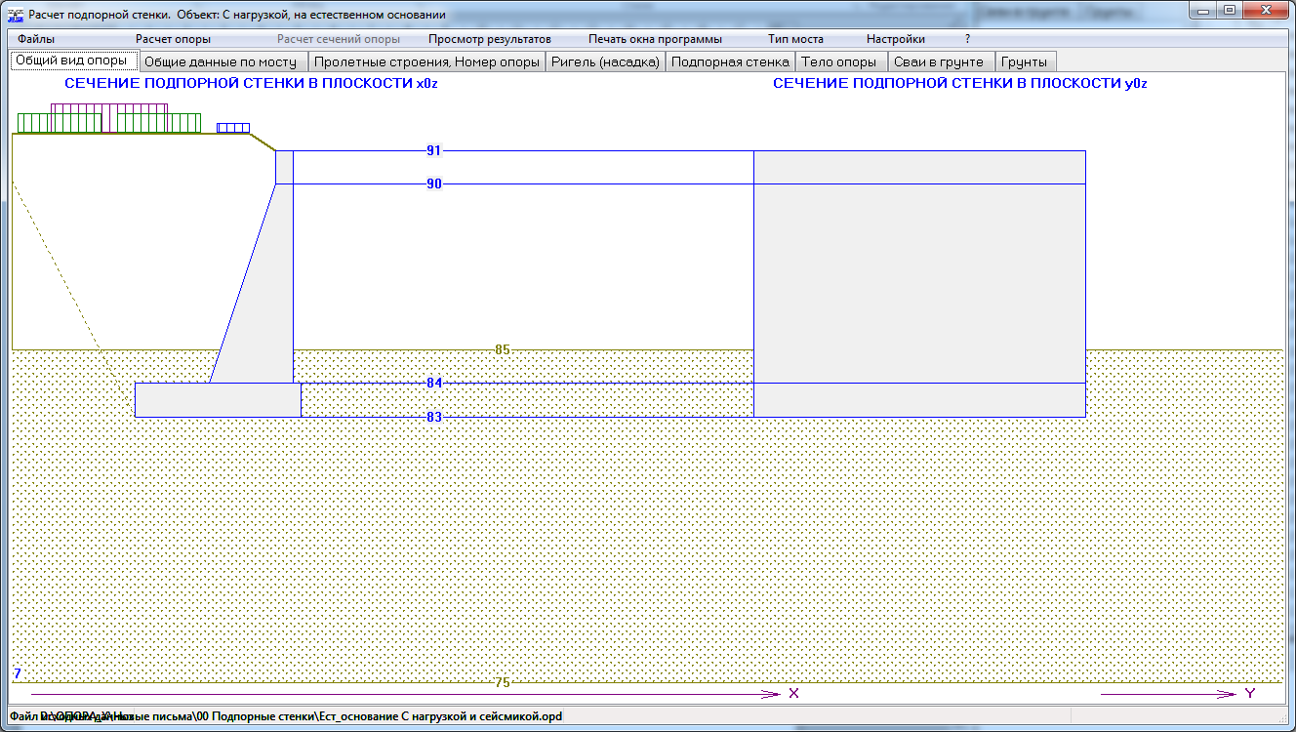

На этом виде – подпорная стенка из трёх ступеней на естественном основании. Заданы все возможные нагрузки на призме обрушения (прямоугольники с вертикальной штриховкой): «Зона тротуара» - синий цвет, 2 полосы АК – зелёный, и нагрузка НК – красного цвета.
Оголовок (ступень № 1), собственно стенка с наклонной задней гранью (ступень № 2), и фундамент (ступень № 3). Характеристики ступеней 2 и 3 задаются на вкладке «Тело опоры» (смещения центров сечений отсчитываются от центра подошвы оголовка).

Данные на вкладке «Подпорная стенка»

Данные на вкладке «Тело опоры» для ступени № 2:
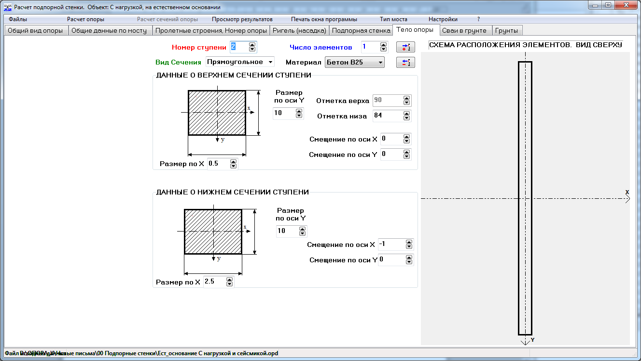

Данные на вкладке «Тело опоры» для ступени № 3:
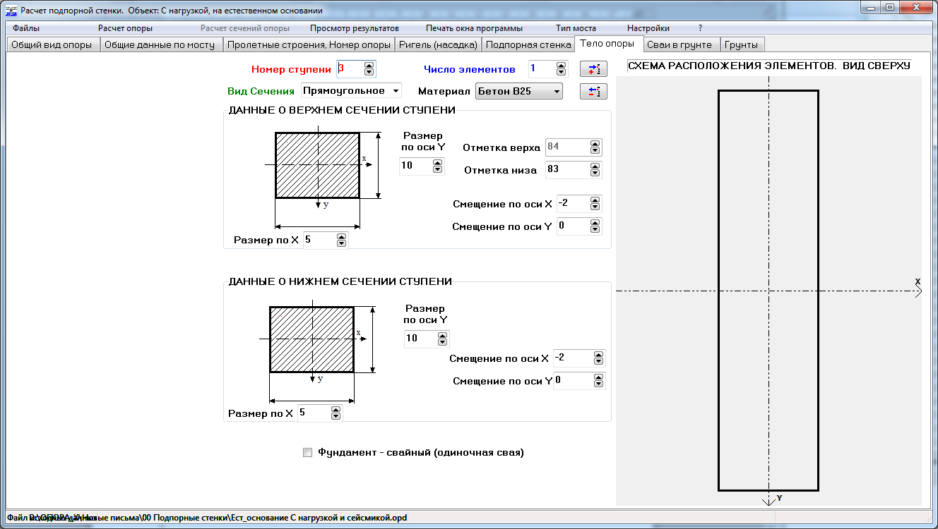

.

3. Особенности расчёта подпорных стен в программе ОПОРА_Х.

3.1. Вычисление давления грунта на подпорную стенку

Боковое давление грунта от собственного веса, давление воды ниже уровня грунтовых вод, и давление грунта от временной нагрузки на призме обрушения производится по п. 5.1.14, и по Приложению В СП 43.13330.2012. Главное отличие от «мостовых» норм – коэффициент надёжности по нагрузке равен 1.1 (по ВСН 167-70 – 1.2), а не 1.4.
Боковое давление грунта вычисляется по ступеням сверху вниз, с учётом возможного наклона задней грани подпорной стенки. Даже если ступень – составная (из стоек), программа всё равно собирает давление грунта на всю ширину стенки, вычисляя положение и наклон задней грани по самой «задней» стойке, то есть моделируется «закладная стенка» за «задним» рядом свай.
По характеристикам временных нагрузок на призме обрушения вычисляются: интенсивность нагрузки q, т/м², ширины полос, и расстояния от задней грани оголовка до начала и конца полос. Вычисляется глубина Y_{A}, на которой призма обрушения от начала полосы пересекается с задней гранью подпорной стенки. По расстоянию до конца полосы нагрузки, с учётом угла плоскости скольжения, вычисляется высота зоны воздействия, и давление на стенку временной нагрузки.
Если задано 2 полосы нагрузки АК, или СК, вес второй полосы вычисляется с учётом коэффициента полосности ε₂ по п.6.14 СП 35.13330.2011. Давления грунта от второй полосы может и не быть, если она размещена за границей призмы обрушения. Граница призмы обрушения показана на общем виде опоры «точечной» наклонной линией, начинающейся от задней грани подошвы фундамента (ростверка).
Если полоса (или её часть) располагается над уступом фундамента, то будет вычислена и вертикальная составляющая P нагрузки (вес полосы над уступом).

3.2. Нагрузки и их сочетания

Как и для опор мостов, программа ОПОРА_Х собирает нагрузки, приводя их к центру подошвы фундамента (ростверка), или к центру сечения на заданной отметке.
Для подпорных стен программа вычисляет следующие постоянные нагрузки:
- № 7. Вес оголовка стенки. Верхняя часть стенки выделяется в оголовок всегда.
- № 8. Вес тела опоры выше расчётного сечения. (Без оголовка);
- № 10. Вес грунта на уступах фундамента.
- № 13. Боковое давление грунта со стороны насыпи. (И давление грунтовых вод);
- № 14. Боковое давление грунта и воды перед стенкой.
- № 15. «Взвешивание» тела стенки в воде. Вычисляется только при наличии воды и перед стенкой, и за стенкой (грунтовые воды), по минимальному из уровней.
- № 18. Избыточное давление грунта от веса насыпи. Вычисляется только для свайных фундаментов, и действует на сваи ниже поверхности грунта (по ВСН 5-79).
Затем программа вычисляет сумму нормативных постоянных нагрузок, и манипулируя максимальными и минимальными коэффициентами надёжности по нагрузкам, - суммы расчётных постоянных нагрузок по критериям:
- Max P – Все нагрузки, кроме № 15, суммируются с максимальными значениями коэфф. надёжности (1.1), а нагрузка № 15 – с минимальным значением (0.9);
- Min P – Все нагрузки с положительным значением составляющей P суммируются с коэффициентом надёжности 0.9, а при нулевом, или отрицательном P – с коэфф. 1.1;
- Max My – Все нагрузки с нулевым, или положительным My суммируются с коэфф. 1.1, а нагрузки с отрицательным значением My – с коэфф. 0.9.
Далее программа ОПОРА_Х вычисляет следующие временные нагрузки (кроме сейсмики – от временных нагрузок на призме обрушения):
- № 1. Пешеходная нагрузка на призме.
- № 2. Первая полоса нагрузки АК (или СК) на призме.
- № 3. Вторая полоса нагрузки АК (или СК) на призме.
- № 4. Тяжёлая нагрузка по схеме «Б» на призме.
- № 29. Сейсмическая нагрузка вдоль оси X. (Поперёк стенки, со стороны насыпи).
- № 30. Добавка на сейсмическое давление грунта насыпи.
- № 31. Сейсмическая нагрузка вдоль оси Y. (Вдоль стенки)
Сейсмические нагрузки программа вычисляет по СП 14.13330.2014, как для упруго-защемлённого невесомого стержня с сосредоточенными массами в уровнях центра тяжести ступеней подпорной стенки.
Программа вычисляет, как минимум, 3 сочетания ОСНОВНЫХ нагрузок: к суммам постоянных расчётных нагрузок по каждому из критериев (max P, min P, и max My) добавляются временные нагрузки по схеме «А» на призме обрушения (если есть такие нагрузки) – или распределённая нагрузка 1.0 т/м2 (если задано), или пешеходная нагрузка на «зоне тротуара», плюс до двух полос нагрузки АК, или СК.
Если задана нагрузка по схеме «Б» (тяжёлая нагрузка на призме обрушения), то вычисляются 3 дополнительных сочетания ОСНОВНЫХ нагрузок: к суммам постоянных расчётных нагрузок по каждому из критериев (max P, min P, и max My) добавляются нагрузки по схеме «Б»…
Если задана сейсмичность больше 6.8 баллов, то вычисляются 6 сочетаний сейсмических нагрузок: 3 сочетания для сейсмики вдоль оси Х (поперёк стенки, для каждого из критериев сумм постоянных нагрузок), с Добавкой на сейсмическое давление грунта, плюс 3 сочетания для сейсмики вдоль оси Y (вдоль стенки), опять же, по каждому из критериев сумм постоянных нагрузок.
Добавка на сейсмическое давление грунта вычисляется по разности между «обычным» коэффициентом бокового давления грунта, и «сейсмическим» коэффициентом, учитывающим уменьшение угла внутреннего трения грунта при сейсмическом воздействии. Коэффициенты активного давления грунта рассчитываются по формуле Кулона (п.5.20 СНиП II.7-81)…

3.3 Расчёт усилий в сваях, и проверки свайного фундамента

В СП 43.13330.2012 не рассматриваются свайные фундаменты подпорных стен, поэтому в программе ОПОРА_Х, если задать основание из свай, то расчёт усилий в сваях, и проверки свайных фундаментов выполняются так же, как и для опор мостов (по СП 24.13330.2011, и по
СП 35.13330.2011)…

3.4. Проверки естественного основания подпорных стен.

В отличие от СП 35.13330.2011 «Мосты и трубы», СП 43.13330.2012 не регламентирует проверку положения равнодействующей, а проверка на сдвиг фундамента сильно отличается (используются наклонные поверхности сдвига, и пассивный отпор грунта).
Поэтому для подпорных стен положение равнодействующей производится по п.3.9 ВСН 167-70, а проверка на сдвиг производится по методике, изложенной в пп. 5.1.17 и 5.1.18 СП 43.13330.2012.
Все остальные проверки (несущая способность грунта и подстилающих слоёв, на опрокидывание) выполняются, как и для опор мостов, по «мостовым» нормам, но при выборе режима расчёта «По ВСН 167-70», коэффициенты условий работы принимаются по ВСН…

Проверок на сдвиг фундамента по кругло-цилиндрической поверхности программа ОПОРА_Х пока не делает…

